TAJNI ŽIVOT GRADSKIH LISICA
Lisice su jedne od vjerojatno najprepoznatljivijih i najpopularnijih (ili, često zbog negativne propagnde, najNEpopularnijih) divljih životinja u Europi općenito. Ove tradicionalno lukave životinje su izvanredno prilagodljivi oportunisti a podjednako su udomaćene kako u urbanim i prigradskim područjima, tako i u ruralnim sredinama i u divljini. Njihov je najveći problem danas, pored sve rapidnijeg gubitka prirodnog staništa, i strah koji izazivaju kod ljudi koji ih još uvijek doživljavaju glavnim protaginstima nekih vrlo opakih bolesti poput bjesnoće, dok ih drugi pak promatraju kroz prizmu opasnih štetočina. Međutim, da li je tome baš zaista tako i koliko su gradske lisice zaista opasne po život i zdravlje ljudi i naših domesticiranih životinja, otkrit ćemo u današnjem članku!

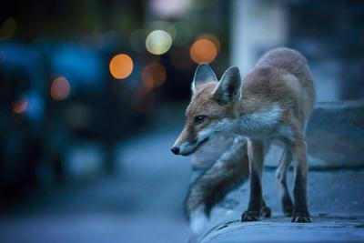

Vrste lisica koje susrećemo diljem svijeta, od užarenih pustinja pa sve do hladnog Arktika, su zaista mnogobrojne no najpoznatija i najrasprostranjenija je zasigurno upravo (ona “naša”) crvena lisica (Vulpes vulpes), za koju se ujedno smatra i da je najčešći neudomaćeni mesožder iz porodice pasa (Canidae) u gradovima diljem svijeta. No, što to konkretno urbane prostore čini tako privlačnima našoj legendarnoj crvenoj (pravoj) lisici? Gradski menu a la carte, za početak.
Prave lisice su, kako smo već spomenuli, dio porodice pasa odnosno Canida, baš kao i vukovi i domaći psi. Crvene lisice ujedno izvorno pripadaju redu Carnivora tj. skupini životinja koje su biološki primarno bile “zamišljene” kao mesožderi ali su se s vremenom evolucijski adaptirale – baš poput naših domaćih pasa! - nečemu što bismo danas komotno mogli nazvati svejedima. I, zaista, probavni sustav suvremene lisice ili domaćeg psa više nije što je nekada bio – inače kratko crijevo prilagođeno probavi mesa postupno se produžilo i danas će pojesti gotovo sve, i uspiješno to svariti! Dok su vukovi su još uvijek donekle vijerni mesoždernoj varijanti, lisice i domaći psi su definitivno uvidjeli i sve blagodati čipsa, peciva, pizza i bureka, naspram kojih su razvili i raznorazne tehnike otuđivanja odnosno krađe od izvornih tvoraca i konzumenata - ljudi.
Ipak, ova je prilagodba selektivna pa se tako dijeta ruralne crvene lisice sastoji od oko 95% mesa, a dopunjena je insektima, crvima te voćem. U urbanim sredinama meso, međutim, čini samo oko polovicu njihove prehrane, dok drugu polovicu sačinjava naš kućni bio-otpad, često bogat ugljikohidratima i žitaricama, poput kruha i gore navedenih fast food divota.
Gradske su lisice, dakle, razvile jak želudac, nešto duže crijevo i adekvatan imunološki sustav, tako da je malo vjerojatno da će na njih utjecati truli ostaci naše često nezdrave hrane. Nadalje, gradske lisice prvenstveno traže dostupnu gotovu hranu, a tek potom love obrok koji se sastoji od ptica ili malih sisavaca kao što su štakori i miševi, pomažući na taj način ujedno u kontroli njihove brojnosti. Toliko o njihovoj “štetnosti”.
No, što je s poznatim navodima o lisicama koje provaljuju u kokošinjce?
Lisice u ruralnim sredinama zaista mogu opustošiti kokošinjce jer se, prije svega, i u prirodi hrane upravo pticama te malim sisavcima. Ukratko, koliko god da se “ljage” pokuša priljepiti za lisičju vrstu, kokoši su lisicama prirodni plijen, barem u smislu da su im prirodni plijen sve dostupne ptice izuzev grabljivica. Naše su pak kokice produkt uzgoja za vlastite potrebe a uzgajamo ih, na žalost, da bismo s njima učinili isto ono što čine i lisice – pojeli njih ili njihova jaja. E sad, budući da naše domaće kokice nisu dio prirodna staništa - za razliku od lisica koje to odvajkada itekako jesu! – vrijeme je da jednostavno prestanemo biti licemjerni, te umjesto da izlovljavamo lisicu, radije adekvatno zaštitimo kokoši, ulažući više volje, energije i financijskih sredstava u izgradnju sigurnih natambi, nego u najam lokalnih “lovaca” i zamki za životinje koje jednostavno samo nastoje preživjeti i prehraniti svoje potomstvo! Baš poput nas samih.
Identična je situacija i s vukovima i stočarima čija stoka, koja nezaštićeno i slobodno pase uzduž i poprijeko Velebita i Dalmacije “nije” problem (što zapravo ekološki itekako jest jer izravno zadire u stanište kojem izvorno ne pripada!), dok vukovi koji ju “more” to jesu (premda su sasvim prirodna i nužna karika našeg biološkog lanca tj. promatranog staništa). Rezime: jadna i ta stoka i vukovi i lisice i kokoši kraj svih nas skupa – barem dokle god ne promijenimo svjetonadzor i, posljedično, plan akcije!
No, vratimo se mi lisicama u gradovima…gdje i kako konkretno žive?
Lisice kopaju jazbine kako bi si osigurale siguran podzemni prostor za odmor koji se ujedno koristi i za podizanje mladunaca. U urbanim sredinama jazbine obično nalazimo ispod npr. zapuštenih šupa, među korijenjem drveća ili grmlja, željezničkim nasipima i ostalim prikladnim mjestima.
Crvene lisice u gradu, baš kao i lisice u prirodi, utvrđuju svoje teritorije koje zauzimaju kao obiteljska skupina životinja pri čemu veličina teritorija ovisi ponajviše o karakteristikama samog staništa.
Lisice su ujedno i vrlo snalažljive u iskorištavanju novih teritorija. Tako se primjerice godine 2011., dok se u Londonu gradio neboder Shard, na 72. kat uselila lisica koja je preživljavala na ostacima hrane koje su ostavljali radnici. Čak i u poznatom Londonskom muzeju postoji nekoliko otisaka sačuvanih u betonskom podu prostora zbirke Darwinovog centra od lisice koja je istraživala to mjesto još dok se gradilo!
Nadalje, u smislu međusobne komunikacije, crvene su lisice vrlo vokalne u usporedbi s drugim vrstama lisica. Glasaju se lavežom, cviljenjem i grlenim zvukovima koje koriste u brojne komunikacijske svrhe, od komunikacije s mladima preko komunikacije s potencijalnim partnerima do alarmiranja ili izražavanja teritorijalne agresije. Naime lisice, kao i većina ostalih Canida, žive u čoporativnim skupinama od dvije do šest odraslih jedinki, iako hranu uglavnom traže samostalno. Međutim, kada se različite skupine tj. čopori lisica susretnu, to gotovo uvijek rezultira agresijom u obrani teritorija. Dakle, kao i kod vukova ili pasa.
Ipak, lisice su možda najpoznatije po svojim “krikovima” koji se uglavnom čuju noću, kada su životinje najaktivnije. “Krikove” pritom stvaraju ženke, uglavnom u sezoni parenja koja počinje u siječnju, a služe im kao signalizacija kako bi dozvale partnera.
Većina lisica dolazi na svijet u ožujku u leglima od četiri - pet mladunaca a imaju po jedno leglo godišnje.
Mladunci počinju izlaziti iz jazbina u travnju, dok u dobi od cca. sedam mjeseci dostižu veličinu odrasle jedinke. Spolnu zrelost dosežu u dobi od jedne godine.
Životni vijek crvene lisice u zatočeništvu iznosi do devet godina, međutim, divlje lisice u prosjeku dožive svega negdje između jedne do tri godine.
Naravno, najčešći uzrok smrti urbanih lisica su ljudi laki na obaraču, trovanja, progoni te prometne nesreće, posebno za mužjake i mlađe neiskusne životinje kada počinju istraživati svijet oko sebe, udaljujući se od mjesta na kojem rođeni i stasali, što se najčešće događa u periodu između kolovoza do prosinca. Neki mladunci ipak ostaju s obiteljskom skupinom tijekom čitava života.

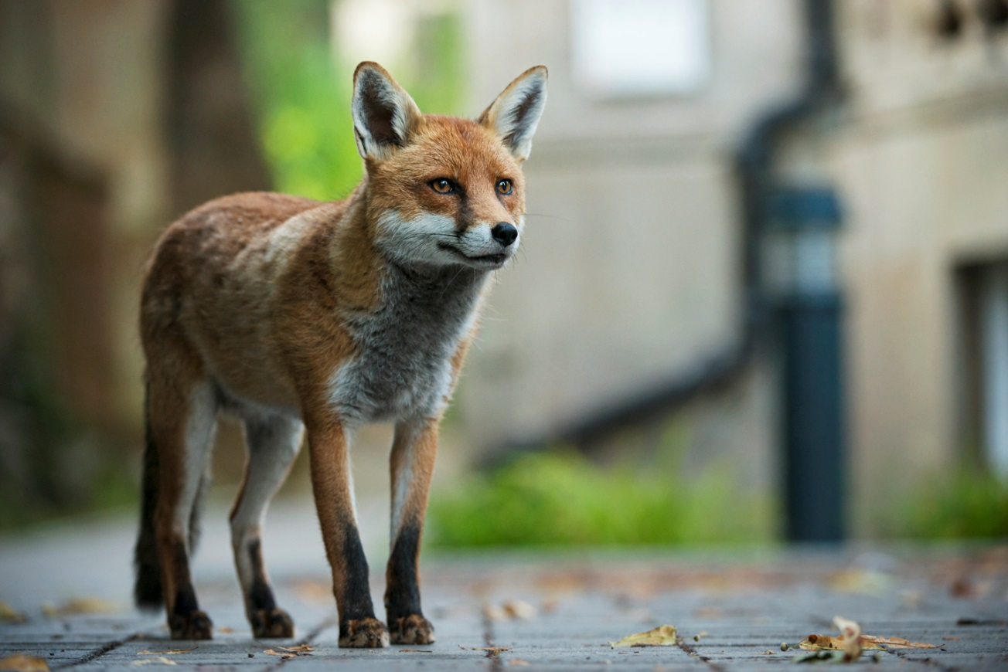

I, konačno, pozabavimo se glavnom bojazni - prenose li lisice i kakve bolesti?!
Ukoliko ih uopće imate u kvartu, što je na našim prostorima ipak još donekle rijetko naspram ostalih europskih metropola, možda ste primijetili i da vaše lokalne lisice povremeno izgledaju pomalo olinjalo.
Nedavno je diljem društvenih mreža planula slika jedne zagrebačke lisice (tj.lisca) gotovo potpuno bez krzna na čak 2/3 tijela, što je jednostavno previše da bi se radilo samo o kakvom sezonskom linjanju.
Kontaktirani su mediji, alarmiran je Dumovec a uboga lisica je na posljetku ulovljena i zbrinuta u izolacijskim prostorima zagrebačkog ZOO-a te joj (tj. mu, jer je ustanovljeno da je riječ o mladom dečku) uskoro slijedi puštanje u prirodu. Što je, međutim, bilo po srijedi? Zapravo jedna, našem oku i lisičjoj koži vrlo neugodna, no i vrlo lako izlječiva šuga.
Sarkoptična šuga, poznata i kao pseća šuga, uzrokovana je parazitskom grinjom Sarcoptes scabei canis odnosno šugarcima. Vrlo je zarazna među lisicama i psima no može se i vrlo efikasno izliječiti.
Ove se grinje doista mogu prenijeti i na ljude no ne mogu završiti svoj životni ciklus na domaćinu koji nije pas!
Grinja se ukopava u kožu lisice, uzrokujući rane i ispadanje dlake, što na njoj ostavlja “ćelave” mrlje, naspram one fiziološke situacije kada se životinja jednostavno sezonski linja i kada se nova dlaka jasno nadzire ispod stare.
Bez liječenja, lezije šuge mogu dovesti do sekundarnih infekcija koje u ekstremnim slučajevima mogu biti i kobne za lisice.
Međutim, uz lisice se vezuje i jedna daleko zlokobnija bolest protiv koje još uvijek nema lijeka ali koju vrlo uspiješno preveniramo cijepljenjem – bjesnoća.
E sad, da se razumijemo - necijepljene lisice, što je posebice slučaj u zemljama trećeg svijeta, definitivno mogu biti i jesu jedan od rezervoara bjesnoće, no ništa više nego li što su to i šišmiši, psi ili mačke.
Ukratko, šanse da poberete bjesnoću (ili šugu!) od npr. necijepljene ulične mačke nisu ništa manje od onih da ćete istu pobrati od divlje lisice! Mačaka se, međutim, barem u tom smislu nitko ne boji, zar ne?

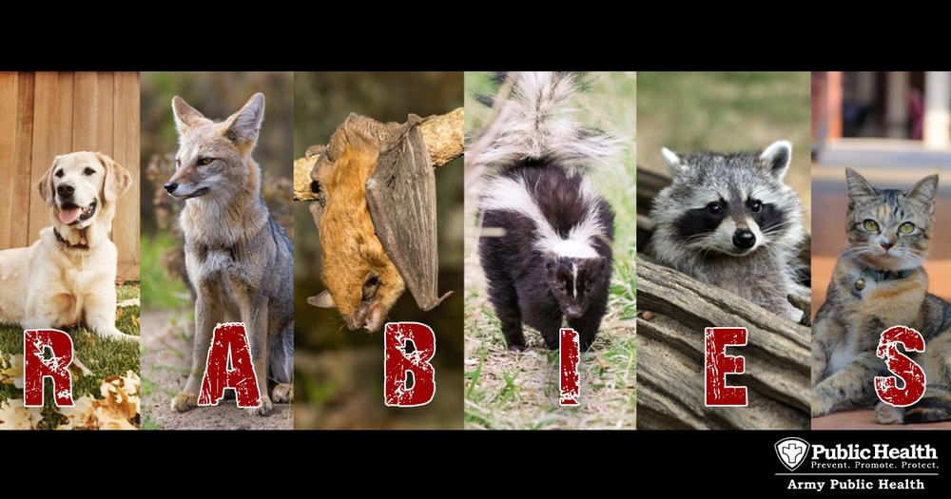

Dobra vijest pritom je da Hrvatska ima status države slobodne od bjesnoće no taj smo status stekli tek 2021. godine te predstavlja jedno od najznačajnijih postignuća veterinarske struke u zaštiti javnog zdravlja. Pa ipak, posao veterinarske struke po pitanju prevencije bjesnoće time nije završen – naime, treba imati na umu da bjesnoća – kao i čitav niz drugih zaraznih bolesti koje se danas općenito smatraju iskorijenjenima - nije jednostavno nestala! Zadnji registrirani slučaj bjesnoće kod nas kod divljih životinja – konkretno baš lisica - datira iz 2014., međutim, povećani rizici od ponovnog unosa ove bolesti dolaze iz zemalja koje još uvijek nisu slobodne od bjesnoće, a to su u pravilu one zemlje koje nemaju kontinuiranu provedbu profilaktičkih mjera, bilo zbog geopolitičkih i/ili ekonomskih faktora - poput BiH, Moldavije, Gruzije ili Ukrajine. Posebno bih napomenula i još jedan iznimno bitan faktor – edukaciju po pitanju prepoznavanja simptoma!
Naime, zaražena lisica (ili pas, mačka ili šišmiš) nije zarazna tijekom inkubacije, več pri pojavi simptoma koji su više manje danas svima poznati. Budući da je tema mog idućeg članka upravo bjesnoća, potanko ćemo opisati sve simptome i načine prijenosa, trajanje inkubacije, mogućnosti profilakse i eventualnog liječenja tj. protokola u slučaju ugriza ljudi, što je zaista vrlo bitno u situaciji izloženosti bilo kod nas ili u svijetu!
Za sada vas molim samo da lisice ne stigmatiziramo unaprijed jer se viđenje ovih životinja u gradskim sredinama redovito odnosi na majke u potrazi za hranom za svoju mladunčad, daleko više nego li na mogućnost susreta s hodajućim rezevoarom virusa kojem je jedino na smušenoj pameti kako da vas ugrize i zarazi. Sjetite se i opaske o mačkama ili psima lutalicama…ako ukočeno ne sline i ne trzaju se okolo, zadnje na pameti nam je bjesnoća, a prvo na pameti nam je zapravo jedino kako im pomoći i ukloniti ih s ceste da ih ne pregazi auto!
Nadalje, lisice također mogu prenijeti toksoplazmozu, uobičajenu parazitarnu infekciju, ali na samo druge životinje.
Btw, kad sam bila trudna, testirali su me na tokoplazmu i, jasno, bila sam pozitivnih antitjela (što ne čudi s obzirom na posao kojim se bavim!).
Pa ipak, pobrala sam je ne od lisica već od kućnih, domaćih mačaka! No, kako je već preboljena tj. stvorila sam imunitet do vremena začeća, nikom ništa.
Dakle, lisice ne mogu prenijeti ovu infekciju na ljude, no mi se možemo zaraziti najčešće ako smo izloženi zaraženom mačjem izmetu. A ja fakat jesam, skoro pa svakodnevno. Iako toksoplazmoza ima mali učinak na ljude osim ako ste trudni (zaista pojma nisam imala da sam je uopće ikad preboljela sve do testiranja!), kod lisica itekako može dramatično promijeniti ponašanje također u smislu smanjenja razine straha i agresije, na koje se lisice inače oslanjaju za preživljavanje u divljini.
Da rezimiramo, lisice nisu prijenosnici parazitarnih ili zaraznih bolesti ništa više ili manje no što su to i ostale životinje koje nas okružuju, a osnovna profilaksa je upravo – edukacija!
Jednom me zvala neka žena čije dvorište posjećuje lisica, i to taman u ono vrijeme kada su medije punili članci o lisičjim trakavicama, tražeći savjet jer se boji no istovremeno ne želi otjerati lisicu iz vrta. Budući da su lisice Canidi koji teže u prosjeku oko desetak kg, savjetovala sam joj da lisici u hranu koju joj povremeno ostavlja jednostavno ubaci tabletu protiv crijevnih parazita za pse poput Caniverma, Dogverma ili Drontala. Eto, problem solved. Jer lisica jest pas, a njene trakavice su ujedno isto pseće pa su i terapija i profilaksa iste. Tako to i mi rješavamo u CWRCS-u.
No, vjerojatno se pitate i trebate li općenito hraniti urbane lisice?
Zaista, mnogi ljudi diljem gradova zapadne Europe i britanskog poluotoka danas doista uživaju hraneći i promatrajući “svoje” lisice, što im omogućuje predivnu interakciju s tim divljim životinjama. Dakle, nešto gotovo poput npr.hranjenja divljih ptica u vrtu.
Međutim, lisice su, kao i ostali Canidi, dosta sklone interakcijama s ljudima pa mogu postati vrlo ovisne o redovitom hranjenju. Stoga je najbolje to činiti ili doista vrlo dosljedno prihvačajući odgovornost za životinju ili ih pak hraniti vrlo rijetko. Također, nipošto ne pretjerujte s velikim količinama potencijalno neprikladne hrane, koju ne biste dali niti svome psu. No, ukoliko povremeno ostavite svježe jaje na tanjuriću ili u zdjelici i promatrate ga navečer ili možda čak postavite kameru za praćenje životinja - mogli biste dobiti neke zaista fantastične prizore!
Ipak, realno postoje i ljudi koji lisice žele odvratiti od svog vrta jer ih se boje ili ih doživljavaju kao štetočine. Naime, naši su vrtovi privlačni lisicama jer nude hranu i utočište u svijetu koji ubrzano nestaje. No, ako baš nikako ne želite da se predugo zadržavaju oko vašeg trijema, humana sredstva za odvraćanje su svakako najbolja opcija.
Kao prvo, ostatke hrane najbolje je držati u sigurnim spremnicima jer se lisice – poput svih ostalih snalažljivih životinja - lako mogu probiti u vreće za smeće (tipa onih za biootpad ili plastiku) ostavljene na otvorenom, ujedno pritom uzrokujući i nered.
Lisice se mogu provući i kroz procjepe od svega cca 12 cm pa, kako biste ih spriječili da uđu na vaš posjed, noću držite zatvorena vrata garaže te vrata i prozore u prizemlju, kao i preklopke za mačke.
Nadalje, ne pokušavajte popuniti manje otvore u vrtnim ogradama ili zidovima jer to mogu biti važni hodnici za druge urbane divlje životinje, uključujući ježeve i kune. Lisice su također i izvrsne penjačice tako da bi vam popunjavanje otvora u ogradi predstavljalo samo dodatni trošak a činilo malu ili nikakvu razliku. Po pitanju sigurnosti kućnih ljubimaca poput mačaka i pasa ne trebate brinuti jer će oni lisicu vrlo lako otjerati, budući da su vrlo oprezne i plahe. U opasnosti bi se, međutim, mogli naći zamorci, hrčci, kunići i ptice pa, ukoliko ove svoje malene kućne ljubimce ostavljate vani, trebali biste ih držati isključivo u propisno osiguranim boksovima i kavezima. Ona klasična pletena žica za piliće nije dovoljno jaka da spriječi lisicu (očito) pa nikako da shvaćam ljude koji je uporno koriste i ne žele investirati u propisno osiguran kavez, no bune se kada im lisica otme piliće jer opet moraju nabavljati nove! Ne bi li stoga investicija u solidan kavez već u samom startu bila daleko isplatljivija?!
Nadalje, kako biste spriječili da lisice zauzmu vaš vrt kao svoj teritorij, na tržištu danas postoje i netoksični repelenti pri čemu biste trebali koristiti isključivo one koji su odobreni za upotrebu protiv lisica, budući da bi drugi repelenti mogli biti štetni za ostale divlje životinje u vašem vrtu.
Da rezimiramo – lisice, baš poput svih ostalih divljih životinja s kojima dijelimo stanište – imaju svako pravo biti ovdje, svidjelo se to nama ili ne. Uporno zaboravljamo da je nekoć, upravo na mjestu našeg rodnog grada (neovisno pritom o kojem je gradu riječ) ovdje bila šuma, livada…priroda! Drugim riječima, dom mnogim vrstama od kojih smo njih već i previše potpuno izbrisali. I, zaista, gdje bi trebali nastaviti živjeti?
Molim vas da se barem na sekundu stavite u njihovu poziciju. Često čujem – “da, ali imaju prirode van grada!”. To je isto kao da vam kažem da i vi imate stanove van svoje stambene zgrade u kojoj ste suvlasnik. Možete li jednostavno otići i naseliti se u stan druge obitelji? Ne bez da vam pozovu policiju ili vas sami jednostavno prebiju i izbace van. Vidite, upravo je identična situacija i s divljim životinjama – koje btw., nisu apsolutno ništa teritorijalnije, razmnoženije ili mnogobrojnije od nas samih. Baš suprotno! Niti gluplje ili manje vrijedne.
Stvar je samo u perspektivi. Perspektivi koji mi, za razliku od njih, doista možemo mijenjati. Što, uostalom, i jest smisao naše uzvišene inteligencije i duhovnosti.
Ivana Janković,
Croatian Wildlife Research and Conservation Society

